**6-njy tejribe işi**

**DEMIR - UGLEROD METAL ERGINLERINIŇ HAL**

**DIAGRAMMASYNY ÖWRENMEK**

**1. Işiň maksady**

Demir-uglerod hal diagrammasyny (nokatlar, çyzyklar, zolaklar we gurluşlar) dürli möçberli uglerodly splawlar gyzdyrylanda we sowadylanda bolup geçýän faza we gurluş öwrülmelerini, fazalaryň we kesimleriň düzgününiň ulanylyşyny öwrenmek.

**2. Iş ornunyň enjamlaşdyrylyşy**

2.1. Demir-uglerod hal diagrammasynyň we sowadylyş egri çyzyklarynyň asmaçasy.

**3. Tejribe işini ýerine ýetirmegiň usuly we ylmy esaslary**

Demir-uglerod hal diagrammasy (22-nji surat) 0%-den 6,67%-de çenli uglerody saklaýan splawlary öz içine alýar we demir uglerod splawlary (polatlar we çoýunlar) gyzdyrylanda we sowadylanda bolup geçýän baryşlara düşünmek üçin esas bolup hyzmat edýär.

Ulgamyň komponentleriniň esasy häsiýetnamalaryna seredip geçeliň. Sap demir kümüşsöw açyk reňkli metaldyr. Demriň eremek gyzgynlyk derejesi 1539°C, dykyzlygy 7,68 t/m3. Demir ýokary bolmadyk gatylyga, berklige we oňat çeýelige eýedir: HB 80, **σb** = 25 kg /mm2; **σo2**= 12 kg /mm2; **δ**=50%.

Demir sowadylyş egri çyzygynda görkezilen (15-nji surat) birnäçe ýönekeý görnüşe eýedir.

Birinji gyzgynlyk derejesi saklanmasy demir suwuk halyndan gaty halyna geçýän halatynda ýagny 1539°С-de bolup geçýär a=2,93A gözegçilik göwrüm merkezleýin kubly kristallik gözenegi bolan α-demir (Feα) emele gelýär. 1392°С-de Feα başga bir allatropik görnüşe a=3,64A parametirli gran merkezleýin kubly kristallik gözenegi bolan **γ** demre (Feγ) geçýär. 910oC-de **γ** demir a=2,90A parametrli göwrüm merkezleýin kubly kristallyk gözenegi bolan α demre (Feα) geçýär. Şondan soň 768oC-de magnitlenmeýän α demir a=2,86A parametrli göwrüm merkezleýin kubly kristallyk gözenekli magnitlenýän α demre öwrülýär.

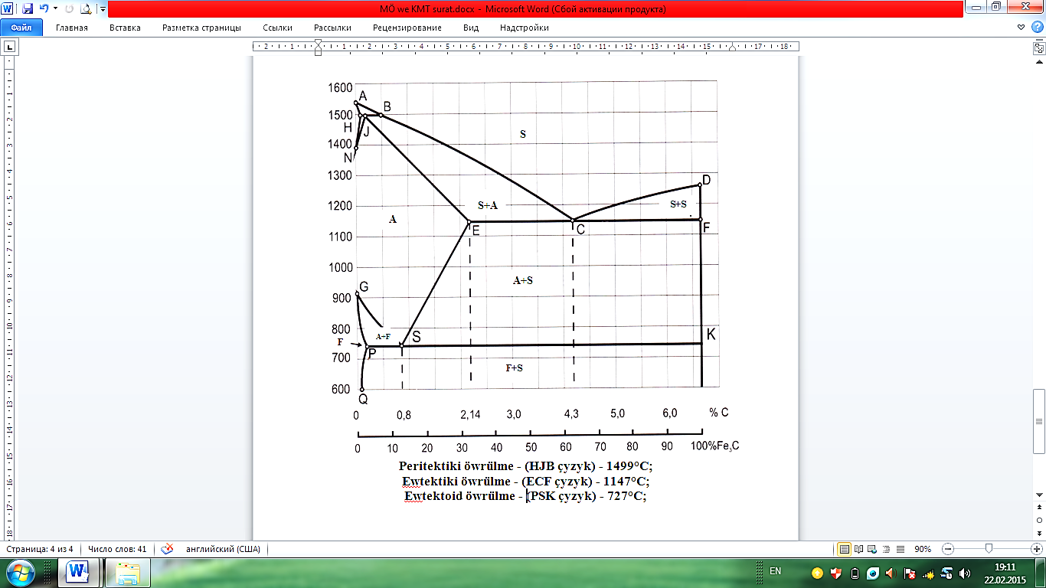

***15-nji surat.* Demir-uglerod splawlaryň hal diagrammasy**

Uglerod tebigatda çylşyrymly kub gözenekli almaz görnüşinde we geksagonal gözenekli grafit görnüşinde duş gelýär. Grafidiň dykyzlygy 2,25t/m3, berkligi **σb** = 2-4 MPa/mm2. 3650oC-de grafit gaz halyna geçýär. Grafidiň suwuk haly bolmaýar. Ol gaty halyndan göni gaz halyna geçýär. Grafit çal, sozulagan we ýokary berklikli çoýunlaryň hem-de birnäçe ýörite polatlaryň düzüminde gabat gelýär.

Demir-uglerod hal diagrammasynyň her bir kritiki nokady degişli gyzgynlyk derejede splawyň takyk kesgitlenen düzümini häsiýetlendirýär. Diagrammadaky nokatlaryň koordinatalarynyň bahalary 10-njy tablisada görkezilen.

***10-njy tablisa***

***Kritiki nokatlaryň koordinatalary we olardaky faza öwrülmeleri***

|  |  |  |  |  |  |
| --- | --- | --- | --- | --- | --- |
| Nokat-laryň  bellenilişi | Gyzgyn-lyk derejesi,  0С | C-nyň möçbe-ri, %. | Fazalaryň öwrülmeleri | Fazalaryň atlary | Fazalaryň sany |
|  |  |  |  |  |  |

**ABCD** çyzygy-likwidus çyzygydyr. Şu çyzykdan ýokarda splawlar suwuk halda bolup suwuk ergini emele getirýärler. Diýmek ABCD çyzygyndan ýokarda bir faza bolýar, onda Gibbsiň fazalar düzgüniniň esasynda erkinlik derejesiniň sany **С=K−F+1**=2-1+1=2. Diýmek ulgamyň deňagramlylygyny üýtgetmän iki görkezijini üýtgedip bolýar.

**AHJECF** çyzygy-solidus çyzygydyr. Şu çyzykdan aşakda ähli splawlar gaty halynda bolýarlar.

**AB** çyzygy suwuk erginden ferritiň gatamagynyň çykyp başlamagynyň gyzgynlyk derejesini görkezýär. Gyzgynlyk derejesiniň peselmegi bilen suwuk fazanyň düzümi **AB** çyzygy boýunça üýtgär.

Gyzgynlyk derejesini 1499°C ýetende suwuk fazanyň düzümi **B** nokada gabat geler, gaty fazany (ferritiň) düzümi bolsa **H** nokada gabat geler. Şu gyzgynlyk derejesinde suwuklyk we ferrit biri-birlerine täsir edip başlaýar we düzümi **J** nokada degişli bolan täze gatamalar - austenitiň gatamalary emele gelip başlaýar.

Öwrülmede takyk kesgitlenen düzümli iki faza - suwukluk we gaty erginler biri-birleri bilen täsir edişip kesgitlenen düzümli üçünji fazany emele getirýän bolsa, onda ol öwrülmä peritektiki öwrülme diýilýär. Biziň ýagdaýymyzda bu öwrülme hemişelik gyzgynlyk derejesinde (**HJB** çyzygy) 1499oC bolup geçýär, peritektiki reaksiýasy bolsa sowadylanda şu aşakdaky görnüşde bolup geçýär.

**HJB** kese çyzygynda deňagramly ýagdaýda iki sany gaty faza we bir suwuk faza bolýar. Gyzdyrlanda ters öwrülme bolup geçýär.

**BC** we **DC** çyzyklary austenitiň **(BC)** we birinji sementitiň **(DC)** birinji gatamasynyň başlanmagynyň gyzgynlyk derejesini görkezýärler.

Gyzgynlyk derejesiniň peselmegine görä suwuk fazadan austenitiň kristallarynyň bölünip çykmagy bilen suwuk fazanyň düzümi uglerod bilen baýlaşar we **BC** çyzygy boýunça üýtgeýär. Gaty fazanyň (austenitiň) duzumi bolsa ugleroda baýlaşar we E çyzygy boýunça üýtgär.

Gyzgynlyk derejesiniň peselmegi bilen suwuk fazadan birinji sementitiň kristallarynyň bölünip çykmagy bilen onuň düzümi ugleroda garyplaşar we **DC** çyzygy boýunça üýtgär. Gaty fazanyň (sementitiň) düzümi hemişelik bolup galýar we 6,67% uglerody saklaýar.

**BC** we **DC** çyzyklarynyň her birinde iki faza bardyr: **BC** çyzygynda austenit + suwukluk, **DC** çyzygynda birinji sementit + suwukluk. **BC** we **DC** çyzyklaryndan aşakda solidus çyzygyna çenli splawlar iki fazaly bolup gaty fazadan we suwuklukdan durýarlar. Şu ýagdaýda ulgamyň erkinlik derejesiniň sany şeýle bolýar. **С**=2−2+1=1. Şol sebäpli fazalaryň sanyny saklamak üçin deňagramlylygyň diňe bir faktoryny ýa gyzgynlyk derejesini, ýa-da konsentrasiýany üýtgetmek mümkindir.

Kritiki nokatlar boýunça splawyň sowadylyş egri çyzygyny gurýarlar. Sowadylyşyň egri çyzygynyň aýratyn bölekleriniň derňewi splawyň gurluşynyň emele gelşini suratlandyrýar. Sowadylyş egri çyzygynyň gurluşynyň dogrulygy fazalaryň düzgüniniň (**С =K-F+1**) kömegi bilen barlanylýar.

Kesimleriň düzgünini ulanyp fazalarynyň splawyň gurluşy düzüjileriniň himiki düzümini we islendik gyzgynlyk derejede olaryň otnositel mukdaryny kesgitleýärler.

Mysal hőkmünde iň köp ulanylýan splawlaryň biriniň sowadylyş egri çyzygy we onuň gysgaça beýannamasy görnüşinde berlen derňewiň netijelerine seredip geçeliň.

K1 splawda 5 sany kritiki nokat bardyr (16-njy surat). Bu splaw sowadylanda bolup geçýän baryşlar şu aşakdaky görnüşde bolýar.

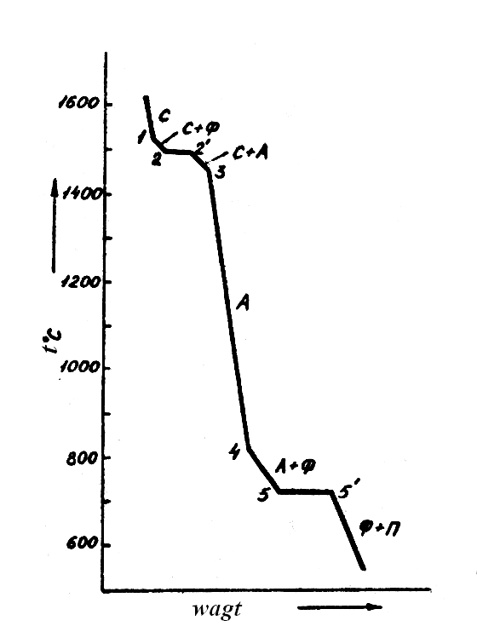

***16-njy surat.* K1 splawyň sowadylyş egri çyzygy**

0-1 - suwuk splawyň sowamagy.

1-2 - suwuk splawdan ferritiň kristallarynyň bőlünip çykmagy.

2-2 - peritektiki őwrülme: 1-2 nokatlar aralygynda emele gelen ferritiň kristallary suwuk ergin bilen özara täsir edişýär we austenite öwrülýär.

Peritektiki öwrülmäniň gysgaça ýazgysy:

bu ýerde FH - H nokatdaky uglerodyň konsentrasiýasyny saklaýan ferrit, SB - B nokadyň konsentrasiýasyndaky austenit.

Peritektiki reaksiýasyna gatnaşýan fazalaryň gyzgynlyk derejeleriniň konsentrasiýalarynyň hemişelik bolmagy şu aşakdakylar ýaly fazalar düzgünini talap edýär:

**С=K-F+1=**2-3+1=0

2′-3-Peritektiki őwrülmesinden soň galýan suwuk splawdan austenitiň kristallaşmagy.

Austenitiň kristallarynyň dowam edýän ősüşi gyzgynlyk derejesi aralygynda bolup geçýär,çünki őwrümlä iki faza gatnaşýar:

**С =2-2+1=1**

3-4- austenitiň sowamagy.

4-5- austenitden ferritiň kristallarynyň bőlünip çykmagy.

Şu nokatlaryň arasynda ulgam bir erkinlik derejesine eýedir.

(С=2-2+1=1), diýmek fazalaryň sanyny üýtgetmän saklamak üçin diňe bir deňagramlylyk faktorlaryny ýa gyzgynlyk derejesini ýa-da konsentrasiýany üýtgedip bolar.

5-5′-ewtektoida öwrülmesi. Bu öwrülme gaty fazadan ýagny saklanyp galan austenitden, perlit diýlip atlandyrylýan iki fazanyň (ferritiň we sementitiň) mehaniki garyndysynyň emele gelmegi bilen gutarýar. С=2-3+1=0 fazalar düzgüni ewtektioda öwrülmesine gatnaşýan fazalaryň gyzgynlyk derejeleriniň we konsentrasiýalarynyň hemişelik bolmagyny talap edýär.

5-6-ferritiniň himiki düzümi PQ çyzygy boýunça üýtgeýän gaty splawyň sowamagy. Splawyň ahyrky gurluşy ferrit + perlit (F+P).

Kesimleriň düzgüni boýunça fazalaryň himiki düzümini we olaryň otnositel mukdaryny kesgitläp bolýar. Mysal üçin 1-2 nokatlar aralygynda T2 gyzgynlyk derejede ***mn*** kese çyzygyny geçirip alarys:

- deňagramly haldaky uglerodlaryň konsentrasiýalary konsentrasiýalar okundaky ***m*** we ***n*** gabat gelýän ferritiň kristallary we suwuklyk.

- ferritiň kristallarynyň mukdary **-**e deňdir.

- suwuk splawyň mukdary **-e** deňdir.

Demir uglerod hal diagrammasynyň ähli kritiki nokatlaryny häsiýetlendirýän 11-nji tablisa görnüşinde düzmeli.

***11-nji tablisa***

***Demir-uglerod hal diagrammasynyň kritiki nokatlary***

|  |  |  |  |  |  |  |  |  |  |  |  |  |  |  |  |
| --- | --- | --- | --- | --- | --- | --- | --- | --- | --- | --- | --- | --- | --- | --- | --- |
| Belgilenişi | A | B | C | D | E | F | H | J | N | G | P | S | K | Q | L |
| Ugle-rodyň  Mőçbe-ri, % |  |  |  |  |  |  |  |  |  |  |  |  |  |  |  |
| Nokat-daky  gyzgynlyk dereje-si oС |  |  |  |  |  |  |  |  |  |  |  |  |  |  |  |

**4. Talyplaryň özbaşdak öwrenmekleri üçin soraglar we ýumuşlar**

4.1. Hal diagrammasy boýunça gaty erginlerden, himiki birleşmelerden we mehaniki garyndylardan mysal getiriň.

4.2. Özünde 0,4% uglerody saklaýan polatlarda perlitiň mukdary näçe?

4.3. Ewtektoida çenli, ewtektoida, ewtektoidadan soňky polatlarda we ewtektika çenli, ewtektiki we ewtektikadan soňky çoýunlarda nähili fazalar bolýar?

4.4. Diagrammada birinji, ikinji we üçünji sementitleriň bölünip çykýan böleklerini görkezmeli.

**Seredilýän tejribe işiniň ýerine ýetirilişi hakynda**

**HASABAT**

**1.Ýumuşlar**

1.1. Tema degişli usuly görkezmeleri okap öwreniň.

1.2. Demir-uglerod hal diagrammasyny bellenen ölçegde çyzyň.

1.3. Splawlaryň biri üçin sowadylyşyň egri çyzygyny çyzy görnüşinde guruň (splawyň belgisi talybyň hasap depderçesiniň belgisiniň soňky iki sanyny goşup kesgitlenilýär). Suwuk halyndan otag gyzgynlyk derejesine çenli sowadylanda bolup geçýän öwrülmeleri ýazyp beýan ediň. Splawyň soňky düzüm halyny görkeziň.

**2. Tejribe işiniň ýerine ýetirilişiniň netijeleri**

2.1. Işi ýerine ýetirmek boýunça degişli usuly görkezmeler we asmaçalar bilen üpjünçiligi barada netije.

2.2. Demir-uglerod hal diagrammasynyň ähli böleklerindäki fazalary we olaryň düzümini görkezip çyzyň.

2.3. Demir-uglerod hal diagrammasynyň ähli böleklerindäki fazalary we olaryň düzümini görkezip çyzyň.

***Demir-uglerod hal diagrammasynyň kritiki nokatlary***

|  |  |  |  |  |  |  |  |  |  |  |  |  |  |  |  |
| --- | --- | --- | --- | --- | --- | --- | --- | --- | --- | --- | --- | --- | --- | --- | --- |
| Belgilenişi | A | B | C | D | E | F | H | J | N | G | P | S | K | Q | L |
| Uglerodyň  Mőçbe-ri, % |  |  |  |  |  |  |  |  |  |  |  |  |  |  |  |
| Nokat-daky  gyzgynlyk derejesi oС |  |  |  |  |  |  |  |  |  |  |  |  |  |  |  |

Gollar: talyp okuw ussasy

sene mugallym